**บทที่ 5**

**ผลการวิเคราะห์ความคุ้มค่าของโครงการ**

การพัฒนาระบบอำนวยความสะดวกในการประกอบธุรกิจแบบครบวงจรเป็นการลงทุนที่ค่อนข้างสูง การพิจารณาประโยชน์ที่เกิดจากการพัฒนาระบบว่าเกิดประโยชน์กับใคร เกิดประโยชน์ในรูปแบบไหน อย่างไร โดยเฉพาะประโยชน์ที่เกิดกับ ภาคประชาชนและธุรกิจผู้ใช้บริการ รวมถึงประโยชน์ที่เกิดขึ้นกับหน่วยงานผู้ให้บริการ

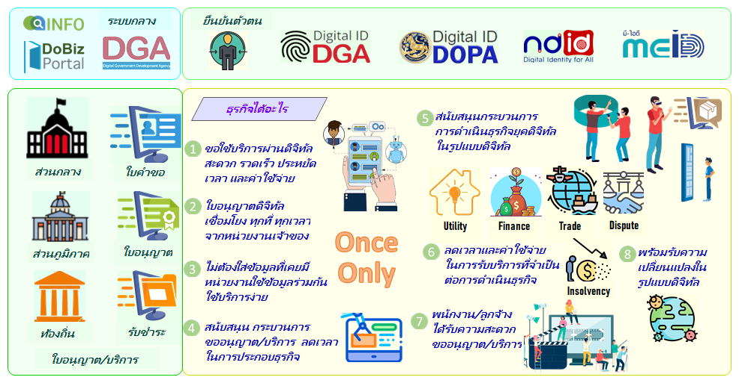

**ภาพที่ 5-1** ภาพแสดงประโยชน์ที่เกิดกับภาคธุรกิจในการขออนุญาตและบริการของภาครัฐ

สำหรับภาคธุรกิจและประชาชนซึ่งเป็นผู้ใช้บริการหน่วยงานภาครัฐ เจ้าของบริการจะได้ประโยชน์ในหลายมิติ ที่สำคัญได้แก่

1. การขอใช้บริการผ่านระบบดิจิทัล สามารถทำได้สะดวก รวดเร็ว ประหยัดค่าใช้จ่าย และประหยัดเวลา
2. ใบอนุญาตดิจิทัลเป็นดิจิทัล เชื่อมโยงกันสามารถเข้าถึงได้ทุกที่ทุกเวลา จากหน่วยงานเจ้าของใบอนุญาตและบริการนั้นโดยตรง
3. กรอกข้อมูลเพียงครั้งเดียว (Once Only) ไม่ต้องกรอกข้อมูลที่เคยกรอกไว้แล้วในอดีต แม้แต่กรอกข้อมูลที่หน่วยงานอื่น
4. ได้รับการสนับสนุนช่วยเหลือ กระบวนการขออนุญาตและบริการ ทำให้กระบวนการขออนุญาตและบริการนั้น ใช้ระยะเวลาลดลง ได้ประโยชน์ในการประกอบธุรกิจ
5. ข้อมูลจากภาครัฐอยู่ในรูปแบบอิเล็กทรอนิกส์ เป็นการสนับสนุนรูปแบบการบริการธุรกิจในยุคดิจิทัล ธุรกิจทำได้อย่างเต็มประสิทธิภาพ
6. ลดเวลาและค่าใช้จ่ายในการติดต่อราชการ ในทุกขั้นตอนในวงจรธุรกิจ ตั้งแต่จัดตั้งธุรกิจ การจัดเตรียมสถานที่ การขึ้นทะเบียนทรัพย์สิน การแก้ไขข้อพิพาท จนกระทั่งปิดกิจการ
7. พนักงานลูกจ้างได้รับความสะดวกในการรับบริการของรัฐ ไม่จำเป็นต้องเดินทาง ไม่ต้องเสียเวลาในการประกอบธุรกิจ
8. การให้บริการในรูปแบบดิจิทัล ให้ความยืดหยุ่นสูง ทำให้ธุรกิจมีความพร้อมรองรับสถานการณ์ต่างๆ ได้อย่างมีประสิทธิภาพ แม้แต่ในสถานการณ์ภัยธรรมชาติ

**ภาพที่ 5-2** ภาพแสดงประโยชน์ที่เกิดกับหน่วยงานที่ให้บริการภาครัฐ

นอกจากประโยชน์ที่เกิดต่อภาคธุรกิจแล้ว ควรพิจารณาถึงประโยชน์ต่อภาครัฐโดยเฉพาะหน่วยงานที่ทำหน้าที่ออกใบอนุญาต รวมถึงหน่วยงานที่ต้องการใช้ใบอนุญาต หรือต้องการให้แสดงใบอนุญาตว่าหน่วยงานสามารถลดความความซ้ำซ้อนและความผิดพลาดได้มากเพียงใด รวมทั้งประโยชน์ที่หน่วยงานจะพึงประเมินและประมาณการในอนาคตเพื่อความสะดวก ความมั่นคง และความเชื่อมั่นต่อผู้ใช้บริการ ประโยชน์ในเชิงคุณภาพที่สื่อว่าลดขั้นตอน ลดเวลา แต่มั่นคงปลอดภัย เจ้าหน้าที่ผู้ปฏิบัติงานสามารถให้บริการได้อย่างมีประสิทธิภาพ ทำให้หน่วยงานผู้ออกใบอนุญาตได้ประโยชน์หลักดังนี้

1. เพิ่มปริมาณและคุณภาพของการให้บริการผู้ประกอบธุรกิจผ่านระบบดิจิทัล
2. ลดภาระเจ้าหน้าที่ในการตรวจสอบเอกสารหลักฐานในการให้บริการ
3. ลดภาระในการบริหารจัดการเอกสารหลักฐานในการให้บริการ
4. ได้รับการสนับสนุนในการขยายศักยภาพระบบดิจิทัลให้บริการผู้ประกอบธุรกิจ
5. ลดเวลาและค่าใช้จ่ายในการให้บริการธุรกิจ
6. สร้างความเชื่อมั่นในความถูกต้องของเอกสารเนื่องจากใช้ข้อมูลร่วมกันแบบดิจิทัล
7. ใช้ระบบดิจิทัลอย่างคุ้มค่าเต็มศักยภาพและเชื่อมโยงกันตาม พรบ.รัฐบาลดิจิทัล
8. ลดภาระเอกสารของประชาชนตาม พรบ. ปฏิบัติราชการทางอิเล็กทรอนิกส์ ทำให้เจ้าหน้าที่สามารถลดภาระการตรวจเอกสารและโอกาสเกิดความผิดพลาดน้อยลง
9. ลดภาระในการพัฒนาดิจิทัลโดยการใช้ระบบดิจิทัลร่วมกัน เช่น การใช้ระบบกลางของยืนยันตัวตน การใช้ระบบกลางเพื่อการรับชำระ เป็นต้น

**ภาพที่ 5-3** ภาพแสดงประโยชน์ที่เกิดในกระบวนการพัฒนาระบบอำนวยความสะดวกในแต่ละขั้นตอนการพัฒนา

ประโยชน์ที่เกิดในกระบวนการพัฒนาระบบอำนวยความสะดวกในแต่ละขั้นตอนการพัฒนา จากการนำเสนอให้แยกเป็นระยะการดำเนินการ (Phase) เป็น 3 ระยะ ประโยชน์ที่คาดว่าจะได้รับเมื่อสิ้นสุดการดำเนินการในแต่ละเฟส คือ

* ระยะที่ 1 (Phase1) ใบอนุญาตสามารถเข้าถึงได้ง่ายจากทุกที่และระบบดิจิทัลสามารถเข้าใจรูปแบบและความหมายได้อย่างอัตโนมัติ (Digital Interoperable License)
* ระยะที่ 2 (Phase2) ระบบดิจิทัลของหน่วยงานเจ้าของบริการ สามารถถึงข้อมูลจากระบบอื่นได้โดยอัตโนมัติ เชื่อมโยงกับระบบยืนยันตัวตนกลาง ระบบรับชำระกลาง และระบบอื่น สร้างความสะดวกในการขอใบอนุญาตแต่ประชาชน (Digital License Exchange)
* ระยะที่ 3 (Phase3) ระบบดิจิทัลสามารถทำงานประสานกันข้ามหน่วยงานได้อย่างอัตโนมัติ ผ่านระบบ API (Interoperable License Process)

**ภาพที่ 5-4** ภาพแสดงความสัมพันธ์ของแผนผังขั้นตอนการขออนุญาตและบริการของภาครัฐกับประโยชน์ที่จะเกิดขึ้นกับธุรกิจ

ความสัมพันธ์ของแผนผังขั้นตอนการขออนุญาตและบริการของภาครัฐกับการพัฒนาความสามารถของระบบในแต่ละระยะของการดำเนินงาน

ระยะที่ 1 เน้นการพัฒนาให้สามารถเข้าถึงใบอนุญาตได้อย่างสะดวก ประชาชนจะได้ประโยชน์จากการการเข้าถึงใบอนุญาตได้ง่าย สะดวกรวดเร็ว ไม่จำเป็นต้องเดินทางไปหน่วยงาน

ระยะที่ 2 เน้นกระบวนการให้บริการของหน่วยงาน สามารถดึงเอกสารที่ใช้เป็นหลักฐานประกอบได้อัตโนมัติผ่านช่องทางดิจิทัล ประชาชนและธุรกิจจะได้ประโยชน์จากกะบวนการให้บริการที่มีประสิทธิภาพมากขึ้น

ระยะที่ 3 เน้นการทำงานประสานกันระหว่างระบบข้ามหน่วยงานที่ซับซ้อนขึ้น สามารถให้บริการแบบอัตโนมัติได้มากขึ้น ลดขั้นตอนในการติดต่อราชการในการขอรับบริการมากขึ้น

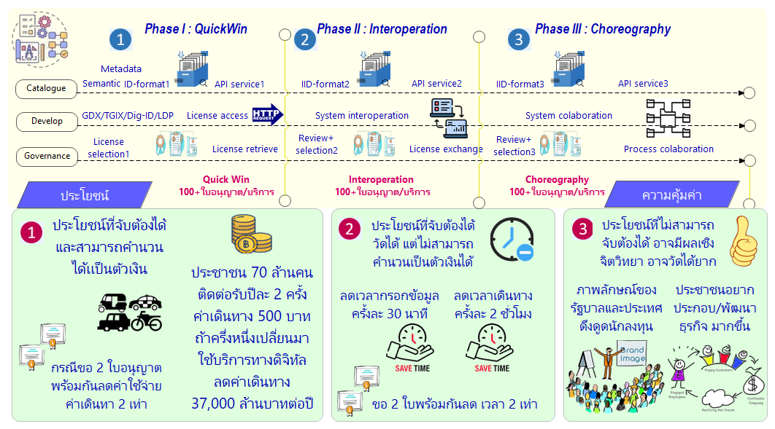

**ภาพที่ 5-5** ภาพแสดงผลการวิเคราะห์ความคุ้มค่าจากการพัฒนาระบบอำนวยความสะดวกในการประกอบธุรกิจแบบครบวงจร

ประโยชน์และความคุ้มค่าจากระบบอำนวยความสะดวกในการประกอบธุรกิจแบบครบวงจร สามารถสรุปได้ดังนี้

1. ประโยชน์ที่จับต้องได้และสามารถคำนวนได้เป็นตัวเงิน
   1. ประโยชน์ที่เกิดจากการลดค่าใช้จ่ายในการเงินเดินทางไปขอรับบริการ
   2. ประโยชน์ที่เกิดจากการลดค่าใช้จ่ายในการเตรียมเอกสารหลักฐาน
2. ประโยชน์ที่จัดต้องได้ วัดได้แต่ไม่สามารถคำนวนเป็นตัวเงินได้
   1. ประโยชน์ที่เกิดจากการลดเวลาในการเดินทางไปขอใช้บริการ
   2. ประโยชน์ที่เกิดจากการลดเวลาในการกรอกเอกสารเพื่อขอใช้บริการ
   3. ประโยชน์ที่เกิดจากการลดเวลาในการเตรียมเอกสารหลักฐาน
3. ประโยชน์ที่ไม่สามารถจับต้องได้ อาจมีผลเชิงจิตวิทยา และวัดได้ยาก
   1. ประโยชน์ที่เกิดจากภาพลักษณ์ของบริการของรัฐ ภาพลักษณ์ของประเทศที่ดีขึ้น
   2. ประโยชน์ที่เกิดจากการที่ประชาชนรู้สึกอยากประกอบธุรกิจ หรือพัฒนาธุรกิจมากขึ้น

ความคุ้มค่าจะเกิดขึ้นได้ดังที่คาดหวังก็ต่อเมื่อระบบอำนวยความสะดวกที่จัดทำขึ้นนั้นเกิดการใช้ประโยชน์จริงโดยประชาชนและธุรกิจ ดัชนีชี้วัดประโยชน์ ที่จับต้องได้และสามารถวัดได้ ที่สามารถแสดงถึงการได้ประโยชน์จากระบบอำนวยความสะดวกแบบครบวงจร ได้แก่

1. จำนวนการเข้าถึงใบอนุญาตในรูปแบบดิจิทัลผ่านระบบดิจิทัล  
   ดัชนีชี้วัดนี้จะสะท้อน การไม่ต้องเดินทางไปเอาเอกสารใบอนุญาตที่หน่วยงานเจ้าของ
2. จำนวนใบอนุญาตที่ออกในรูปแบบดิจิทัลที่สามารถเข้าถึงได้สะดวก  
   ดัชนีชี้วัดนี้จะสะท้อน การไม่ต้องเดินทางไปเอาที่หน่วยงาน
3. จำนวนการสร้างคำขอในรูปแบบดิจิทัลที่กำหนดเป็นมาตรฐานและระบบเข้าใจได้อย่างอัตโนมัติ  
   ดัชนีชี้วัดนี้จะสะท้อน การไม่ต้องเดินทางไปยื่นคำขอที่หน่วยงาน
4. จำนวนเอกสารอิเล็กทรอนิกส์ดึงจากระบบของหน่วยงานโดยอัตโนมัติ   
   ดัชนีชี้วัดนี้จะสะท้อน การไม่ต้องเดินทางไปยื่นเอกสารที่หน่วยงาน ลดภาระการเตรียมเอกสาร
5. จำนวนการตรวจสอบสถานะของกระบวนการขออนุญาต  
   ดัชนีชี้วัดนี้จะสะท้อน การไม่ต้องเดินทางไปตรวจสอบสถานะที่หน่วยงาน
6. จำนวนใบอนุญาตที่ออกและถูกส่งให้ผู้ขอโดยอัตโนมัติด้วยช่องทางดิจัล  
   ดัชนีชี้วัดนี้จะสะท้อน การไม่จำเป็นต้องเดินทางไปรับเอกสารด้วยตนเอง
7. จำนวนครั้งของการทำงานประสานกันระหว่างระบบดิจิทัลผ่านระบบ API  
   ดัชนีชี้วัดนี้จะสะท้อน การที่ระบบทำงานประสานกันข้ามหน่วยงานทำให้ประชาชนไม่จำเป็นต้องเดินทางไปหลายหน่วยงานเพื่อขออนุญาตหลายเรื่อง

นอกจากประโยชน์ที่วัดได้ดังกล่าวข้างต้นแล้ว ประโยชน์ที่ไม่สามารถวัดได้ หรือวัดได้ยากก็มีความสำคัญเมื่อคำนึงถึงความคุ้มค่า ดัชนีชี้วัดประโยชน์ที่ไม่สามารถจับต้องได้ ที่สามารถแสดงถึงการได้ประโยชน์จากระบบอำนวยความสะดวกในการประกอบธุรกิจแบบครบวงจร ได้แก่

1. ความพึงพอใจของผู้ใช้บริการผ่านช่องดิจิทัลของหน่วยงาน
2. ความพึงพอใจของผู้ใช้บริการผ่านช่องดิจิทัลของระบบให้บริการกลาง
3. ความพึงพอใจของเจ้าหน้าที่ผู้ปฏิบัติหน้าที่ในการให้บริการออกใบอนุญาต

เพื่อให้ระบบอำนวยความสะดวกเกิดประโยชน์ดังที่คาดหวังอย่างเป็นรูปธรรม จนปรากฎชัดและวัดได้ดังดัชนีชี้วัดข้างต้น จำเป็นต้องพัฒนาความสามารถของหน่วยงานและระบบดิจิทัลของหน่วยงานให้มีความพร้อมอยู่ในระดับดีพอที่จะเอื้อให้เกิดขึ้นได้จรริง การที่จะประเมินได้ว่าระบบดิจิทัลได้รับการพัฒนาให้มีระดับที่พอหรือไม่อย่างไร นั้น อาจจำเป็นต้องมีดัชนีชี้วัดระดับความพร้อมในการอำนวยสะดวก ดังต่อไปนี้

ดัชนีชี้วัดระดับความสามารถของการเข้าถึงใบอนุญาตในรูปแบบดิจิทัล

ระดับที่ 1 การมีรหัสประจำตัวใบอนุญาตที่สามารถอ้างอิงได้

ระดับที่ 2 การสร้างความสามารถเข้าถึงข้อมูลใบอนุญาตได้โดยใช้รหัสอ้างอิง

ระดับที่ 3 การได้รับเอกสารอิเล็กทรอนิกส์โดยอัตโนมัติจากรหัสอ้างอิง แต่ระบบดิจิทัลยังไม่สามารถเข้าใจความหมายได้อย่างอัตโนมัติ

ระดับที่ 4 การได้เอกสารอิเล็กทรอนิกส์ทันทีพร้อมความหมายที่ระบบดิจิทัลสามารถเข้าใจได้อัตโนมัติ

ระดับที่ 5 การได้เอกสารอิเล็กทรอนิกส์ทันทีและมีคุณสมบัติใช้แทนกระดาษได้ตามกฎหมาย เช่น การมีลายมือชื่ออิเล็กทรอนิกส์ที่ถูกต้อง

ดัชนีชี้วัดระดับความสามารถของการทำงานประสานกันของระบบ

ระดับที่ 1 ใบคำขอมีรหัสประจำตัวที่สามารถอ้างอิงในการติดตามสถานะการขออนุญาต

ระดับที่ 2 ใบคำขอมีรูปแบบฟอร์แมทที่มีมาตรฐานสามารถเข้าใจได้โดยระบบดิจิทัล

ระดับที่ 3 มีระบบ API ให้บริการรับคำขอได้อย่างอัตโนมัติ จากระบบดิจิทัลอื่น

ระดับที่ 4 มีระบบ API .ให้บริการที่สามารถตรวจสอบสถานะการให้บริการได้

ระดับที่ 5 มีระบบ API ที่สามารถทำงานประสานกับหน่วยงานอื่นได้อย่างซับซ้อน ไม่เพียงแค่สอบถามสถานะเท่านั้น